


携 程 旅 行
一汽奥迪
艾 瑞 咨 询

CONTENTS
目录
01 绿色出行定义
Significance

02 绿色出行发展驱动因素
Driving Factor

03 绿色出行践行方式
Practical Behavior

04 绿色出行未来展望
Development Trend

4

C 携程旅行 |QD 一泛奥迪 Research
艾 瑞 咨 询

01/ 绿色出行定义
Significance

为什么要绿色出行

拱程旅行

D 一 汽 奥 迪


艾 瑞 咨 询

全球旅游业稳步复苏，可持续发展正受到旅游业挑战

2023年全球旅游总人次预计达107 . 8亿，恢复至疫情前2019年的74 . 3%,全球旅游业正呈现稳步复苏态势。然而，在旅游业回暖的 过程中，因旅游交通所产生的碳排放、 一 次性酒店用品所产生的废弃物、超量点餐所产生的剩饭剩菜及因过度旅游导致的环境破坏 等问题正不断挑战全球可持续发展。为遏制气候变暖等消极信号不断释放，旅游业需积极践行可持续理念，为推动全球可持续发展 付诸行动。

全球旅游总人次及增速，2019-2023 旅行者对可持续发展可能产生的不利影响

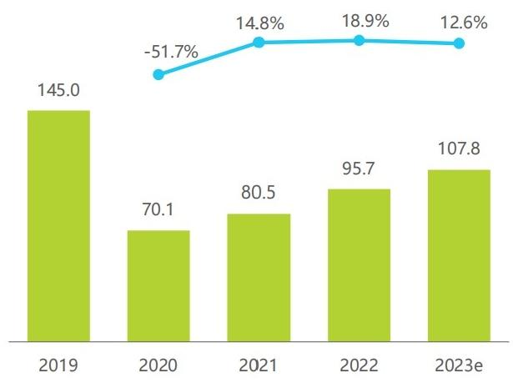
全球旅游总人次(亿人次) 一 增 速 ( % )
来源： 《世界旅游趋势经济报告(2023)》,艾瑞咨询研究院自主研究及绘制。
www.iresearch.com.cn
◎2024.2 iResearch Inc.


宁 交通
预计2030年，与旅游交通 相关的碳排放将达20亿吨， 占全球交通领域碳排放总 量的23%

餐饮

因超量点餐产生剩菜剩饭 及因使用塑料包装盛放外 带食品所产生的废弃物
旅行途中

因过度旅游破坏本地居民 的生活环境及自然/文化遗 产、干扰动物栖息等
使用酒店提供的一次性消 费品产生的废弃物及因非 必要更换毛巾与寝具产生 的水资源浪费
聞 住 宿

来源：世界旅游组织，公开资料，艾瑞咨询研究院自主研究及绘制。
O2024.2 iResearch Inc. www.iresearch.com.cn 6

旅行者对绿色出行的理解 携程旅行

QQ⑦ 一 汽 奥 迪

艾 瑞 咨 询

环境保护为全球旅行者的核心关注点，旅行者重视程度增强

全球旅行者对绿色出行的理解丰富多元，其中环境是旅行者公认最具代表性的绿色出行内涵之一，旅行者在环境方面的可持续意识 逐渐增强。2023年，75.1%的旅行者认为节能、减少浪费、碳补偿及减少塑料产品使用等环境保护方式为绿色出行的重要体现，超 过了2022年的55.2%。相比之下，中国旅行者在环境方面的认知更强烈，认为环境保护为绿色出行重要体现的中国和海外旅行者占 比分别为78.5%和66.7%。


全球旅行者对绿色出行的理解，2023
环境方面
75.1%
<如节能、减少浪费、碳补
偿、减少塑料产品使用>
生物多样性保护方面
57.4%
<如拒绝消费非法野生动物
及其产品、保护野生动物
栖息地>
文化方面
48.5%
<如保护本地文化传统和遗产>
经济方面
38.5%
<如支持本地企业和社区>
社区方面 12.2%
<如提升本地弱势群体收入>
■全球旅行者对绿色出行的理解(%)

样本：N=1874(1331 中国+543海外);于2023年12月-2024年1月通过问卷形式调 研获得，艾瑞咨询研究院分析绘制。
www.iresearch.com.cn
◎2024.2 iResearch Inc.

以上内容仅为本文档的试下载部分，为可阅读页数的一半内容。如要下载或阅读全文，请访问：https://d.book118.com/376115152234010043

